AKTIWITEIT 1 – GEOMORFOLOGIE:
Bestudeer die diagram hieronder oor die struktuur van die aarde en beantwoord die vrae wat volg.
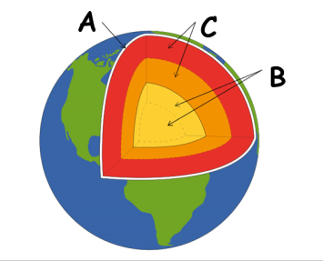

- Identifiseer die lae genommer A, B en C.
- In watter toestand bestaan die materiaal in elkeen van die lae genaamd A, B en C.
- Beskryf die temperatuurverandering namate ‘n mens van laag B na laag A beweeg.
- Die laag genaamd B kan in twee lae verdeel word. Noem hierdie twee lae.
- Wat is die naam van die materiaal wat in laag B voorkom?
- Noem EEN manier waarop die laag A vir mense belangrik is.
- Die kors is die buitenste laag van die Aarde en bestaan uit ‘n bros materiaal met verskillende diktes. Hoe is dit moontlik dat die dikte so wissel?
- Verduidelik die volgende terme:
- Sial
- Sima

AKTIWITEIT 2 – GEOMORFOLOGIE:

- Verduidelik die formasie van stollingsgesteentes.

- Lys drie eienskappe van stollingsgesteentes.

- Verduidelik waarom stollingsgesteentes ‘n hoë weerstand teen erosie het.

- Hoekom is stollingsgesteentes donkerder in kleur?

- Verduidelik waarom belangrike minerale in stollingsgesteentes aangetref word.

- Hawaii het talle vulkane. Die lawa koel af en vorm dik, swart rots soos basalt. Na ‘n ruk erodeer die rotse om donker grond te vorm.
  - Verduidelik waarom grond rondom vulkane meer vrugbaar is.
  - Waarom verkies mense om in areas rondom vulkane te woon?

- Lys drie gebruike van stollingsgesteentes vir mense

AKTIWITEIT 3 – GEOMORFOLOGIE:
1. Noem as die volgende stelling waar of onwaar is:
1.1 Sedimentêre gesteentes word gevorm uit gesmelte materiaal.
1.2 Stollingsgesteentes bevat fossiele.
1.3 Organies verwys na lewende organismes.
1.4 Die hoeveelheid druk bepaal die tipe metamorfiese gesteentes.
1.5 Stollingsgesteentes kan ns verwys word as basiese rotse omrede dit direk van magma afkomstig is.
2. Definieer die term rotssiklus.
3. Noem die tipe rotse wat ontstaan as gevolg van vulkaniese aktiwiteit.
4. Onderskei tussen lava en magma.
5. Noem die twee prosesse wat veroorsaak dat rotse in sedimente verander.
6. Verduidelik wat gebeur met sedimente wat gedeponeer word.
7. Noem twee gevolge van die beweging van tektoniese plate

AKTIWITEIT 4 – GEOMORFOLOGIE:
- Bestudeer die volgende diagram en beantwoord die vrae wat volg:
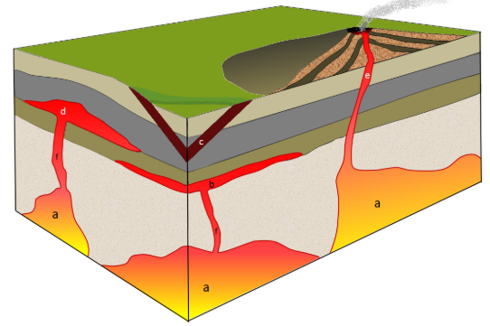

  - Benoem kenmerk A – E.
  - Lys die rotsstruktuur van kenmerk A – D onderskeidelik.
  - Verduidelik die verskil in die struktuur van ‘n lakkoliet en ‘n batoliet.
  - Noem die intrusive wat koepelvormig is.

- Gee duidelike beskrywings van elk van die volgende en maak ‘n eenvoudige skets:
  - Cuesta
  - Canyon
  - Koepelvormige cuesta / Cuesta bekken
  - Skerprugbult

AKTIWITEIT 5 – NASIENRIGLYN:
Verwys na die figuur, wat Laurasië en Gondwanaland 200 miljoen jaar gelede illustreer.
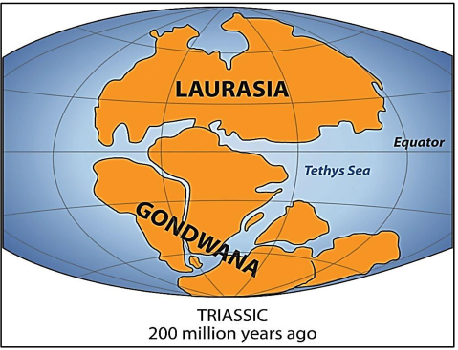

- Al die vastelande en aangrensende watermassas word in tektoniese plate verdeel. Wat is ŉ plaattektoniek?

- Watter teorie word in die figuur geïllustreer?

- Watter vasteland in Gondwanaland is deel van beide die suidelike en noordelike halfrond?

- (a) Noem TWEE kontinente wat Laurasië gevorm het.

(b) Noem DRIE kontinente wat Gondwanaland gevorm het.

- Wat was die naam van die enkele vasteland wat voor Laurasië en Gondwanaland bestaan het?
- Verskaf DRIE bewyse wat daarop dui dat kontinente voorheen almal ŉ enkele landmassa was.

AKTIWITEIT 6 - GEOMORFOLOGIE:

1. Definieer die term plaattektoniek.
2. Beskryf die meganisme van die beweging van plate.
3. Bestudeer die volgende diagram en beantwoord die vrae wat volg:
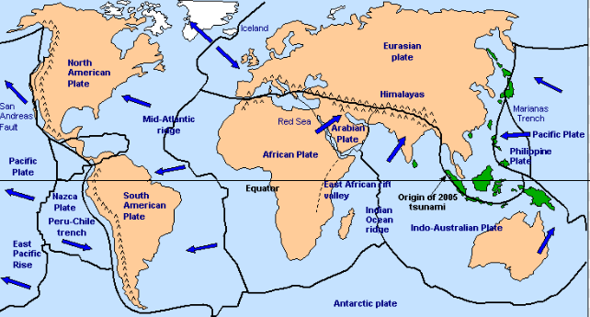

3.1 Noem die plaat(e) wat onder die volgende lande geleë is:
3.1.1 Suid-Afrika
3.1.2 Italië
3.1.3 Indië
3.1.4 Melbourne
3.2 Noem die bekende verskuiwing wat langs die weskus van Noord-Amerika voorkom.
3.3 Bestudeer die plate onder die Atlantiese Oseaan. Noem die tipe plaatgrense wat hier aangetref word.
3.4 'n Konvergente plaatgrens word aangetref langs die weskus van Suid-Amerika.
3.4.1 Beskryf die beweging van 'n konvergente plaat.
3.4.2 Lewer kommentaar op die vorming van plooigebergtes langs die kuslyn van Suid-Amerika.
3.4.3 Noem 'n natuurramp wat waarskynlik by hierdie grens voorkom.
AKTIWITEIT 7 – GEOMORFOLOGIE:

Verwys na die volgende figuur wat die sewe grense van die vernaamste plate illustreer en beantwoord die vrae wat daarop gebaseer is.
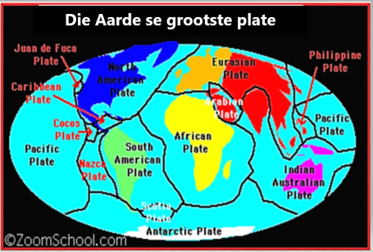

- Benoem die plaat waarop Australië aangetref word.
- Wat was die naam van die eerste super kontinent wat voorheen bestaan het?

- Verskaf die naam van die wetenskaplike wat die beweging van die aarde se kors voorgestel het.

- Verduidelik wat met plate by konvergerende plaatgrense gebeur.

- Teken ŉ eenvoudige skets diagram wat ŉ passiewe plaatgrens aantoon.

- Die teorie van kontinentale drywing het voorgestel dat kontinente ongeveer 200 miljoen jaar gelede aanmekaar geheg was. Bespreek DRIE bewyse wat bevestig dat kontinente voorheen aanmekaar geheg was.

AKTIWITEIT 8 – GEOMORFOLOGIE
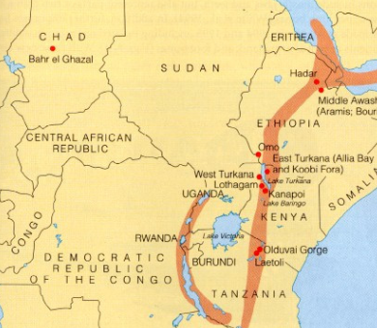
Skeurvalleie vorm as gevolg van divergente plate. Hierdie beweging van plate word as konstruktief beskryf omrede '' nuwe land '' gevorm word.
Die vallei word groter as twee tektoniese plate, die Somaliese plaat in die ooste en die Nubiese plaat in die weste, weg van mekaar beweeg.
Die streek het sommige van die belangrikste argeologiese vondste van die geskiedenis opgelewer. Die naam is die "wieg van die mensdom." "Turkana-seuntjie", 'n 1.5 miljoen-jarige hominide skelet is daar gevind. Dit is 'n belangrike bewysstuk vir wetenskaplikes wat ons voorhistoriese verlede uitbeeld.

1. Beskryf die posisie van die Groot Skeurvallei.
2. Noem die twee plate wat verantwoordelik is vir die vorming van die skeurvallei.
3. Noem die plaat grens.
4. Verduidelik hoe die Aarde se kors beweeg.
5. Lys enige DRIE bewyse van kontinentale dryf.
6. Noem enige ander landvorm wat ontstaan asgevolg van ‘n divergente plaat beweging.

AKTIWITEIT 9 – GEOMORFOLOGIE:
Bestudeer die volgende diagram en beantwoord die vrae wat volg:
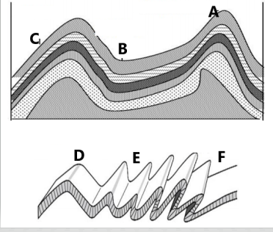

1. Benoem A en B as die antiklien of die sinklien.
2. Aan watter hoofgroep behoort die rotse? Motiveer jou antwoord.
3. Identifiseer die plooi kenmerk by C.
4. Wat veroorsaak dat die rotse gekantel is?
5. Identifiseer die plooie by D, E en F onderskeidelik.
6. Verduidelik die vorming van plooie E en F onderskeidelik.
7. Skryf 'n paragraaf om die vorming van plooigebergtes te verduidelik. Teken 'n basiese diagram om jou antwoord te ondersteun.

AKTIWITEIT 10 – GEOMORFOLOGIE:

1. Definieer die term verskuiwing.
2. Teken 'n eenvoudige diagram om die verskil tussen 'n horisontale en vertikale verskuiwing te illustreer.
TIPE VERSKUIWING | TIPE KRAG (Drukkrag, Skeurkrag of spanning) | VERTIKALE OF HORISONTALE BEWEGING | TIPE PLAATGRENS
Transformasie verskuiwing
Normale verskuiwing
Omgekeerde verskuiwing
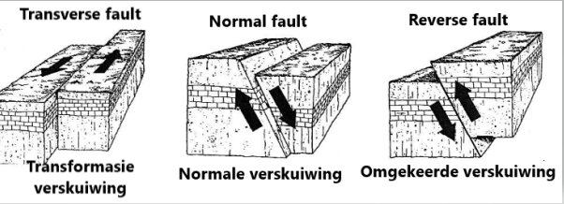
3. Teken die volgende tabel oor en voltooi dit:

AKTIWITEIT 11 – GEOMORFOLOGIE:
1. Wat is die verskil tussen 'n blokberg en 'n skeurvallei?
2. Gee 'n rede waarom daar so baie mere in die skeurvallei is.
3. Noem die tipe verskuiwing wat verantwoordelik is vir die vorming van die skeurvallei in Afrika.
4. Noem die verskil tussen 'n slenkdal en blokberg.
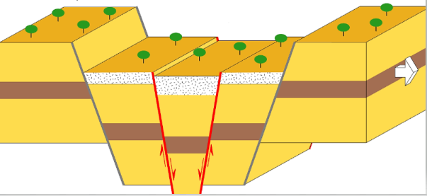
5. Bestudeer die volgende diagram en beantwoord die volgende vrae:

5.1 Benoem die landvorm.
5.2 Verduidelik hoe hierdie landvorm gevorm het.
5.3 Beskryf die invloed van hierdie landvorm op menslike aktiwiteite.

AKTIWITEIT 12 – GEOMORFOLOGIE:
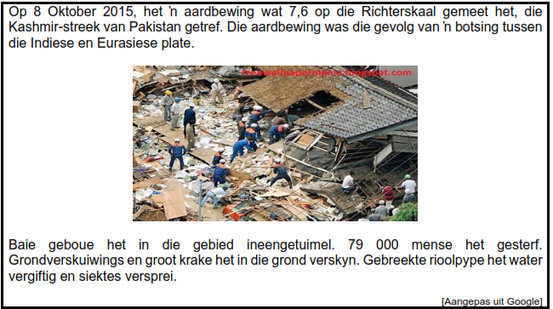
Lees die uittreksel oor aardbewings noukeurig deur en beantwoord die vrae wat volg

- Verskaf ŉ geomorfologiese term vir die volgende:

(a) Die vibrasie in die aardkors as gevolg van skielike bewegings van die kors langs ŉ verskuiwing.
(b) Die punt op die aardoppervlakte onmiddellik bo die fokus van
’n aardbewing.

- Gee die grootte van hierdie aardbewing en die aantal mense wat gesterf het.

- Watter instrument word gebruik om die grootte van ŉ aardbewing te meet.

- Verduidelik waarom die meeste aardbewings langs plaatgrense voorkom.

- Beskryf kortliks die negatiewe resultate of skade wat deur die aardbewing in Kashmir, veroorsaak is.

- Bespreek waarom minder ontwikkelde lande nie in staat is om aardbewings te hanteer as meer ontwikkelde lande nie.

AKTIWITEIT 13 – GEOMORFOLOGIE:

Lees die koerantberig in TEKS en beantwoord die volgende vrae.
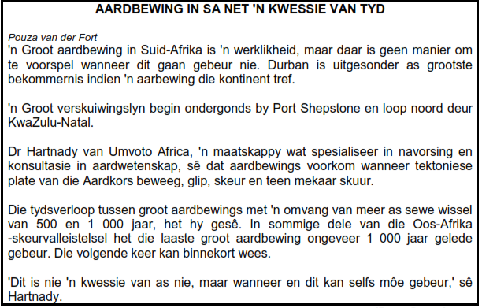
- Definieer die begrip aardbewing.

- Noem die instrument wat gebruik word om aardtrillings waar te neem.

- Watter term word gebruik vir die grafiese voorstelling van 'n aardbewing op papier?

- Noem EEN gevolg van 'n aardbewing met 'n intensiteit van 7,9.

- Watter tipe grens vorm wanneer twee Aardkorsplate teen mekaar skuur

- Gee TWEE redes waarom wetenskaplikes voorspel dat 'n aardbewing waarskynlik in die nabye toekoms in Suid-Afrika,spesifiek in Durban, kan plaasvind.
- Waarom moet Suid-Afrikaners besorg wees oor die moontlikheid van so 'n aardbewing in Durban? Gee TWEE redes vir die kommer.
AKTIWITEIT 14 – GEOMORFOLOGIE:
Bestudeer die uittreksel oor ŉ tsoenami.

INDIESE OSEAAN TSOENAMI 2004

Primêre effekte van die tsoenami
- Die golf het in 14 verskillende lande rondom die Indiese Oseaan mense laat sterf, wat ŉ totaal van oor die 250 000 behels.
- Die grootste dodetal was op die Indonesiese eiland van Sumatra, waar meer as 130 000 mense gesterf het en meer as 30 000 nog steeds vermis word.
- In Sumatra was meer as 500 000 dakloos gelaat, meer as 80 000 huise verwoes, sowel as ernstige skade aan hawens, skepe, paaie, brûe, hospitale, woude en gewasse wat binne 1 km vanaf die kus was.
- 8 mense het in Suid-Afrika gesterf, wat meer as 8000 km vanaf die episentrum is.
- In Sri Lanka is ŉ trein ontspoor deur die krag van die golf, wat meer as ŉ 1000 laat sterf het.
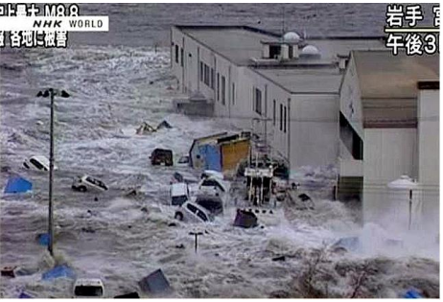

- Onderskei tussen ŉ tsoenami en ŉ aardbewing.

- Noem TWEE lande, buiten Suid-Afrika, wat deur hierdie tsoenami geraak is.

- Gee die totale getal mense wat in Suid-Afrika gesterf het.

- Verduidelik hoekom Suid-Afrika minder sterftes gehad het in vergelyking met ander lande wat deur hierdie tsoenami geraak is.

- Bespreek die belangrikste gevare (bedreigings) vir die oorlewendes van die tsoenami in Sumatra.

- Stel TWEE metodes voor wat in hierdie lande gebruik kan word om die impak van ŉ tsoenami te verminder.

AKTIWITEIT 15 – GEOMORFOLOGIE:

Verwys na die figuur, wat ŉ saamgestelde vulkaan illustreer en beantwoord
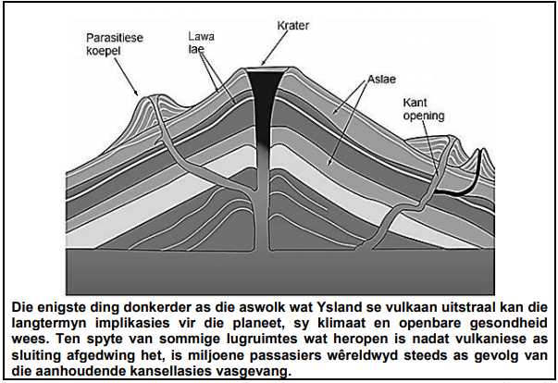
die vrae daarop.

- Definieer die term aktiewe vulkaan.
- Onderskei tussen magma en lawa.
- Vulkaniese as is ŉ gevaar vir mense. Ondersteun hierdie stelling.
- Verduidelik hoe die vulkaniese uitbarsting gevaarlik vir vliegtuie kan wees.
- In ŉ paragraaf van ongeveer AGT reëls, bespreek die positiewe en negatiewe gevolge van vulkaniese uitbarstings op mense en die omgewing

AKTIWITEIT 16 – GEOMORFOLOGIE:
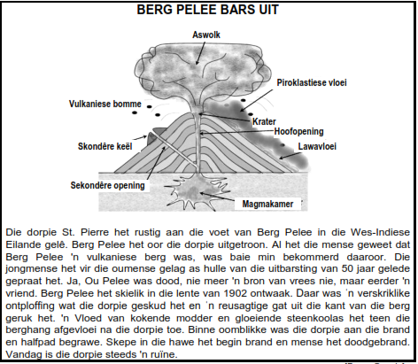
Verwys na die inligting oor vulkane.

- Gee die geografiese naam vir die frase 'Ou Pelee was dood'.
- Watter naam word aan die groot opening waardeur materiaaluitgewerp word, gegee?
- Noem TWEE kenmerke van Mount Pelee wat daarop dui dat dit 'n samegestelde vulkaan is
- Vulkaniese aktiwiteit het baie positiewe gevolge vir sommige gebiede. Hoe kan vulkaniese aktiwiteit tot waarde vir die ekonomie wees?

AKTIWITEIT 17 – GEOMORFOLOGIE:
Bestudeer die volgende diagram en beantwoord die vrae wat volg:
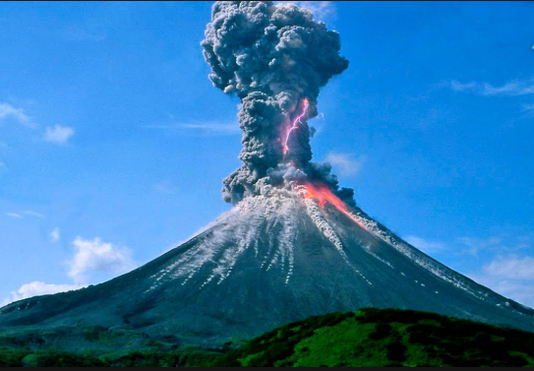
1. Watter tipe vulkaan word in die diagram geïllustreer? Gee 'n rede vir jou antwoord.
2. Is hierdie vulkaan aktiewe, dormante of uitgestorwe vulkane? Gee 'n rede vir jou antwoord.
3. Onderskei tussen lawa en magma.
4. Klassifiseer die vulkaan as ekstrusief of intrusief. Gee 'n rede vir jou antwoord.
5. Gee 'n voorbeeld van die drie tipes vulkaniese materiaal wat tydens uitbarsting uitgewerp kan word.
6. Verduidelik die vorming van Calderas.

